Маслосырзавод (затем промышленный цех ОАО «Молоко»)
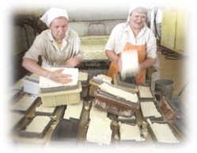
Пуск Шумилинского сыродельного завода был осуществлён в декабре 1975 года. Первоначальный ассортимент составляли сыры Голландский, Литовский, сыр нежирный для плавления, молоко фляговое, сметана фляговая, творог нежирный, масло сливочное весовое, молочный сахар. Руководил строительством и был первым директором завода М. П. Циркунов.
На предприятии работало 100 человек. За годы работы цеха основного производства, вспомогательные цеха и бытовые помещения по мере необходимости обновлялись. Работники предприятия без отрыва от производства учились в ПТУ и ВУЗах, повышая квалификацию. Ассортимент продукции постоянно расширялся. Было освоено производство новых видов сыров: «Российского», «Молдавского», «Белая Русь», «Адыгейского», «Нарочь», «Любительского», «Сулугуни», «Беловежская пуща» и других. Была налажена фасовка цельномолочной и кисломолочной продукции, освоено производство новых видов масла.
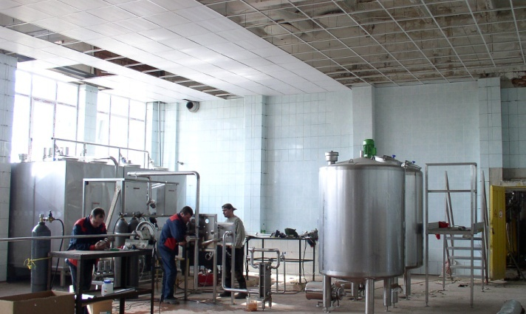
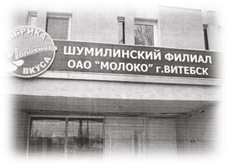
В июне 2005 года произошла реорганизация предприятия в Шумилинский филиал ОАО «Молоко» города Витебска. Предприятие ориентировано на выпуск различных видов сыров и масел животных. Выпуск цельномолочной продукции остановлен. Благодаря реорганизации у сыроделов предприятия появилась возможность больше внимания уделять улучшению качества сыров. Предприятие пережило масштабную реконструкцию с полной сменой технологического оборудования в сыродельном цеху в 2007 году. Было установлено современное австрийское оборудование.
Возглавляет предприятие Мейсак Александр Александрович.

